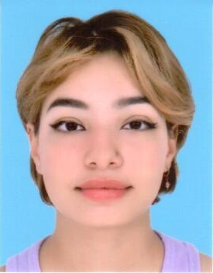

**AYA BOUJNAHYA**

**E-mail** : ayaboujnahya1@gmail.com

**Adresse** : Salé, mkinsya hay alsidk rue 2 établissement 8

**Téléphone** : +212650461412

**Date de naissance** : 03 Septembre, 2002

**OBJECTIF**

Toujours désireux d'apprendre, d'assumer plus de responsabilités et de grandir sur le plan professionnel.

**EXPÉRIENCES**

* 2 mois Assistante dans une boutique de vêtements
* 2 ans Arbitrage dans club FUS

**ÉDUCATION**

* 6 mois Centre de la langue british accent a rabat
* **2023 :** 2eme année OFPPT (**Génie Climatique**)
* **2021 :** Baccalauréat sciences expérimentales

**COMPÉTENCES LANGUES**

**Arabe**

Lu, écrit, parlé

**Français**

Lu, écrit, parlé

**Anglais**

Lu, écrit, parlé

**LOISIRS**

Sport/Voyage/Surf